**PHIẾU BÀI TẬP TUẦN 19**

Bài 1: 10 bằng mấy chục ?

1. 10 B. 1 chục C. 01 D.10 chục Bài 2: Đếm – đọc số - viết số thích hợp

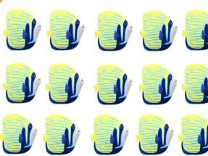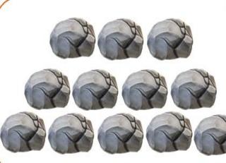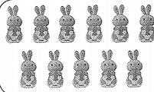

……………………. ……………….. ……...………. ……………….

**Bài 3**: Nối đúng?

11

Mười hai

12

Mười tám

18

Mười sáu

16

Mười một

**Bài 4**: Trong các số từ 10 đến 20 số nào lớn nhất ?

A. 10 B. 19 C.20

**Bài 5:** Em hãy viết lại các số từ 1 đến 20

+ theo thứ tự từ bé đến lớn

…………………………………………………………………………………..

+ theo thứ tự từ lớn đến bé

**Bài 6**: + Số 12 gồm ……..chục và …….đơn vị

+ Số 14 gồm ……chục và ……đơn vị

+ Số …..gồm 1 chục và 7 đơn vị

+ Số …..gồm 2 chục và 0 đơn vị

**Bài 7**: Số tròn chục lớn nhất bé hơn 21 là :

A. 10 B.20 C.30

**Bài 8**: Số lớn nhất ở giữa số 1 và 20 là: ……………

**Bài 9:** Với ba số: 3; 1; 2 em hãy lập các số có 2 chữ số. bé hơn 23

Hãy viết các số đó:…………………………………………………………………..

**PHIẾU BÀI TẬP TUẦN 20 : SỐ CÓ HAI CHỮ SỐ**

# Câu 1: Nối đúng?

15

Hai mươi ba

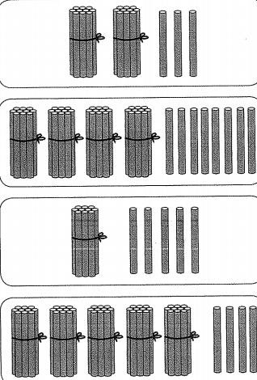

54

Năm mươi tư

**Câu 2: Viết tiếp vào chỗ ….**

48

Mười lăm

Bốn mươi tám

23

20: ………………………. 34 gồm …..chục và ……đơn vị 67:……………………….. 89 gồm ……chục và ……đơn vị

……..: Bốn mươi tám Số …….gồm bốn chục và một đơn vị

……...: Hai mươi chín Số …….gồm hai chục và năm đơn v

# Câu 3: Viết tiếp

|  |  |  |  |
| --- | --- | --- | --- |
| **Chục** | **Đơn vị** | **Viết số** | **Đọc số** |
| 5 | 4 |  |  |
| 6 | 2 |  |  |
| 3 | 1 |  |  |
| 7 | 6 |  |  |
| 2 | 0 |  |  |
| 1 | 8 |  |  |

**Câu 4: Quan sát tranh và cho biết**

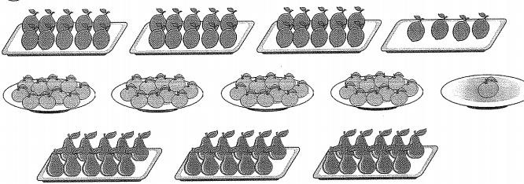

## *Trên hình vẽ có :*

Có …….quả lê :gồm ……chục và …..đơn vị Có …….quả chanh: gồm …..chục và …..đơn vị Có …….quả cam: gồm ……chục và …..đơn vị

**Câu 5**: Em hãy viết :

+ Các số tròn chục: ………………………………………………………….

+ Các số có hai chữ số giống nhau :……………………………………..

**Câu 6:** Viết tiếp các số còn thiếu

20, ……,……,……,24,……,……,…….,28,……,30

45, ……,……,……,49,……,……,…….,53,……,……..

22,24,……,……..30,……,34,……,……..,……..,42

**Câu 7**: Với ba số 7,9,2 em hãy :

+ Lập các số có 2 chữ số :……………………………..

+ Lập các số có 2 chữ số giống nhau :………………………………..

**Câu** 8: Số ?

45

7

87

7

92

2

**Câu 9**: Với các số 7, 1, 3, 2 a.Em hãy lập các số có 2 chữ số :

……………………………………………………………………………………….

.

b.Viết các số vừa lập theo thứ tự từ bé đến lớn :

…………………………………………………………………………………

**Câu 10:** Có bao nhiêu số tròn chục lớn hơn 18 và bé hơn 84?.........................................................

**Câu 11**: Linh gấp được 23 chiếc thuyền giấy,Hoa gấp được 32 chiếc, Hùng gấp được 18 chiếc. Vậy:

+ Số thuyền giấy của Hoa gấp được nhiều hơn của Linh

+ Số thuyền giấy của Linh gấp được ít hơn của Hùng

+ Số thuyền giấy của Linh gấp được nhiều nhất

+ Số thuyền giấy của Hùng gấp ít nhất

**PHIẾU BÀI TẬP TUẦN 21:LUYỆN TẬP CHUNG**

**Câu 1**:Có bao nhiêu số có 2 chữ số?.......................

**Câu 2.**Số lớn nhất có 2 chữ số là số nào?

A.100 B.89 C.99

**Câu 3.**Số bé nhất có 2 chữ số là số nào? ……………..

**Câu 4.**Có bao nhiêu số có hai chữ số giống nhau?.

**A.**8 B.9 C.10

**Câu 5.**Có bao nhiêu số có 2 chữ số khác nhau?...................

**Câu 6.**Có bao nhiêu số tròn chục?…………………………

**Câu 7.**Số chẵn lớn nhất có 2 chữ số là số nào?

A.89 B.99 C.98

**Câu 8.** Số lớn nhất có 2 chữ số khác nhau là số nào?.....................

**Câu 9.**Số lẻ nhất có 2 chữ số khác nhau là ………..

**Câu 10.**Số lớn nhất có 2 chữ số giống nhau là …………..

**Câu 11.**Số chẵn lớn nhất có 2 chữ số giống nhau là số nào?

**A.** 89 B.99 C.88

**Câu 12.**Số bé nhất có hai chữ số khác nhau là ……….

**Câu 13.** 3 chục và 7 đơn vị:……………..

2 chục và 5 đơn vị:…………

9 chục và 7 đơn vị:…………………..

4 chục và 1 đơn vị:……………………

**Câu 14.**Khoanh tròn vào số bé nhất: 89; 28; 69; 59; 38

Khoanh tròn vào số lớn nhất: 99; 71; 100 ; 78; 52

**Câu 15.**Với ba số: 0; 6; 2 có thể viết được bai nhiêu số có 2 chữ số khác nhau: Hãy viết các số đó:

…………………………………………………………………………………….

+ Sắp xếp các số vừa tìm được theo thứ tự bé dần

…………………………………………………………………………………….

# PHIẾU BÀI TẬP TUẦN 22: SO SÁNH SỐ CÓ HAI CHỮ SỐ

**Câu 1:** Trong các số sau số nào lớn nhất: A.23 B.12 C.45 Trong các số sau số nào bé nhất: A. 12 B.56 C.32 Số 4 chục bằng với số nào : A. 20 B. 30 C. 40

**Câu *2: Điền >*** < =

34 67 32 89 20 20 90 78 45 54

56 65 30 40 16 17 89 32 91 19

## Câu *3: Sắp xếp các số sau: 78, 12, 90, 23, 56*

+ Theo thứ tự từ bé đến lớn:……………………………………

+ Theo thứ tự từ lớn đến bé: …………………………………

**Câu *4:***

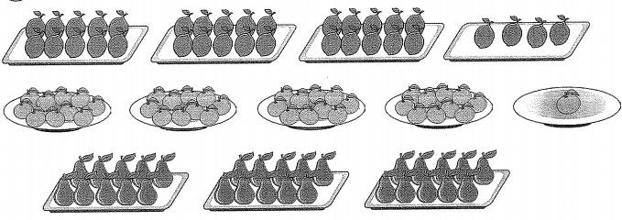

+ Quả có ít quả nhất

+ Quả có nhiều quả nhất

+ Số Quả chanh ít hơn số quả ………………

+ Số quả cam nhiều hơn số quả…………….

## Câu *5: Đúng ghi Đ, sai ghi S*

67 > 23 …… 34 = 34 …… 12 > 35…....

89 < 89 ….. 23 < 34….... 56 > 32…....

**Câu *6: Viết vào chỗ chấm cho thích hợp:***

Khối lớp Một trường Tiểu học Quỳnh Thanh có bốn lớp: lớp 1A có 38 bạn, lớp 1B có 36 bạn, lớp 1C có 34 bạn, lớp 1D có 39 bạn.

* Lớp có số bạn ít nhất.
* Lớp có học sinh đông nhất.
* Số bạn lớp 1A *(nhiều hơn/ít hơn)* số bạn lớp 1B.
* Số bạn lớp 1D *(nhiều hơn/ít hơn)* số bạn lớp 1C.

**Câu *7:+ Viết số bé hơn vào mỗi trang sách:***

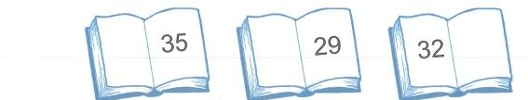

# + Viết số lớn hơn vào mỗi trang sách:

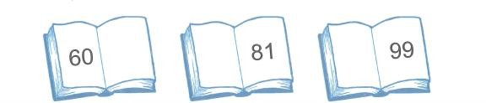

**Câu 8: Khoanh tròn vào số lớn nhất trong các số sau:**

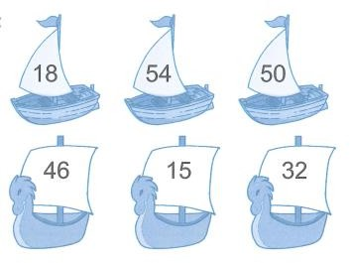

**Câu 9.**Viết các số có 2 chữ số và có chữ số hàng đơn vị là 9 nhưng lớn hơn 32

……………………………………………………………………………

**Câu 10:** Cho 3 số 3; 7; 9. Hãy lập các số có hai chữ số và nhỏ hơn 86

…………………………………………………………………………………….

# PHIẾU BÀI TẬP TUẦN 23: BẢNG CÁC SỐ TỪ 1 ĐẾN 100

## *Câu 1: Trong bảng các số từ 1 đến 100*

+ Có tất cả bao nhiêu số: ……….

+ Em hãy viết các số có 2 chữ số giống nhau :…………………………………………..

+ Em hãy viết các số có số 1: ……………………………………………………………….

+ Số bé nhất có 2 chữ số là: ………….

+ Số lớn nhất có 2 chữ số là: …………..

+ Số đứng trước số 40 là …………

+ Có bao nhiêu số có 1 chữ số:………..

+ Em hãy viết các số tròn chục:………………………………………………..

## *Câu 2: Đọc số:*

20: ……………………… 98:…………………………

23:……….…………….. 21:………………………….

45:…………………….. 80:……………………….

## *Câu 3: Điền số thích hợp vào chỗ chấm*

+ Số tám mươi lăm viết là ……..số đó gồm ……chục và đơn vị

+ Sốgồm 9 chục và 2 đơn vị viết là …….và đọc là …………………….

+ Số 36 đọc là …………………..gồm ……………………………………..

## *Câu 4: Có bao nhiêu số tròn chục.*

A.8 số B.9 số C.10 số

***Câu* 5:** Vẽ thêm cho được 40 chấm tròn Vẽ thêm cho được 25 ngôi sao



## *Câu 6:*

**Trả lời câu hỏi sau:**

|  |  |  |  |  |  |  |  |  |  |
| --- | --- | --- | --- | --- | --- | --- | --- | --- | --- |
| 0 |  |  |  | 4 |  |  |  |  | 9 |
|  | 11 |  |  |  | 15 |  |  | 18 |  |
|  |  | 22 |  |  | 25 |  |  |  | 29 |
|  |  |  | 33 |  |  |  |  |  |  |
| 40 |  |  |  | 44 |  |  | 47 |  |  |
|  |  |  |  | 54 | 55 |  |  |  |  |
|  | 61 |  | 63 |  |  | 66 |  |  | 69 |
|  |  | 72 |  | 74 |  |  | 77 |  |  |
|  | 81 |  |  |  | 85 |  |  | 88 |  |
| 90 |  |  |  | 94 |  |  | 97 |  | 99 |

1. Viết tiếp các số còn thiếu
2. Tô màu đỏ vào dãy số tròn chục
3. Tô màu vàng vào dẫy số có 2 chữ số giống nhau
4. Tô màu xanh vào các số có số 6

***Câu 7.***Làm theo mẫu:

Số 32 gồm 3 chục và 2 đơn vị 32 = 30 + 2 Số 64 gồm.............. và......................; 64 = ... + ....

Số 85 gồm.............. và......................; 85 = ... + ....

Số 98 gồm.............. và......................; 98 = ... + ....

Số 19 gồm.............. và......................; 19 = ... + ....

**Câu 8**: Những số ở giữa số 88 và 93 là: .....................................................

**Câu 9**:Từ các số 7, 2, 9, 1 em hãy

a.Lập các số có 2 chữ số ....................................................................

b.Lập các số có 2 chữ số giống nhau..................................................................

c. Sắp xếp các số vừa tìm đượctheo thứ tự từ lớn đến bé...............................................

**Câu 10.** Cho 3 số 8; 5; 7. Hãy lập các số có hai chữ số và nhỏ hơn 76

…………………………………………………………………………………….

…………………………………………………………………………………….

# PHIẾU BÀI TẬP TUẦN 24: LUYỆN TẬP CHUNG

**Câu 1**: Số

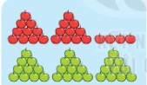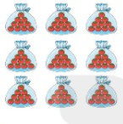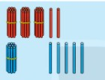

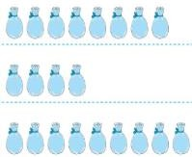

**Câu 2**: Đánh dấu X vào số lớn hơn 43

**1**6 58 44 57 10 41

**Câu 3**: Số ?

|  |  |  |  |  |  |  |  |  |  |  |
| --- | --- | --- | --- | --- | --- | --- | --- | --- | --- | --- |
| 20 |  |  | 17 |  |  | 1 4 |  |  | 11 |  |

**Câu 4**: Viết các số 12, 55, 21, 98 , 3

1. Theo thứ tự từ bé đến lớn…………………………………………….
2. Theo thứ tự từ lớn đến bé…………………………………………

# Câu 5:

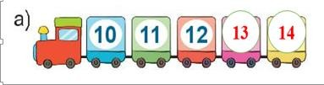

**20**

24

28

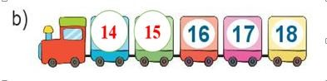

69

67

8888

**Câu 6**: **Đọc đúng các số sau**

45: ..................................... 34: .....................................

19: ...................................... 61: ......................................

76: ..................................... 90: .......................................

# Câu 7:

**98**

Nối

**32**

**45**

**21**

**Bốn mươi lăm**

**Ba mươi hai**

**Chín mươi tám**

**Hai mươi mốt**

**Câu 8**: Số?

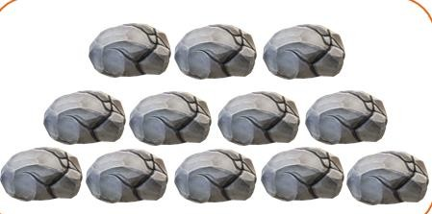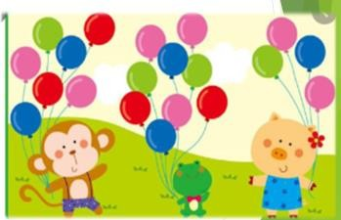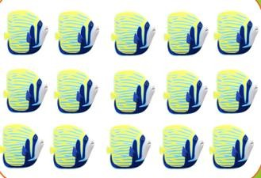

**Câu 9:** Số lớn nhất trong các số 12, 33, 89, 9 là:

|  |  |  |  |
| --- | --- | --- | --- |
| A. 12 | B. 33 | C. 89 | D. 9 |

**Câu 10:** Số gồm 8 chục và 2 đơn vị được viết là:

|  |  |  |  |
| --- | --- | --- | --- |
| A. 28 | B. 81 | C. 82 | D. 8 |

**Câu 11:** Số ở giữa hai số 62 và 64 là số:

|  |  |  |  |
| --- | --- | --- | --- |
| A. 62 | B. 63 | C. 64 | D. 65 |

# Câu 12: Phân tích số

Số 23 gồm ........chục và……đơn vị Số 33 gồm ........... chục và…….đơn vị

Số 76 gồm ........... chục và…….đơn vị Số 50 gồm ........... chục và đơn

vị

Số 90 gồm ........... chục và……..đơn vị Số 49 gồm ........... chục và đơn

vị

# Câu 13:Viết số

|  |  |  |
| --- | --- | --- |
| Mười lăm: ..........  .......... | bốn mươi lăm: ......... | tám mươi mốt: |
| Ba mươi sáu: .......... | chín mươi : .......... | hai mươi tư: |
| .......... |  |  |

**PHIẾU BÀI TẬP TUẦN 25: DÀI HƠN – NGẮN HƠN**

**Câu 1: Đánh dấu x vào vật cao hơn**

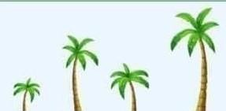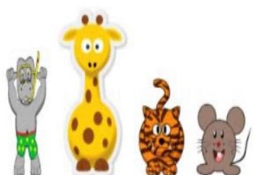

C**âu 2: Đánh dấu x vật thấp hơn**

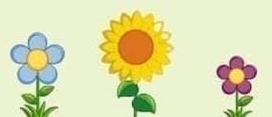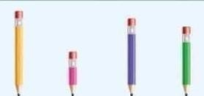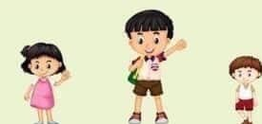

**Câu 3: Em hãy vẽ thêm 1 vật to hơn vậtđã cho sẵn**



**Câu 4: Nối đúng.**

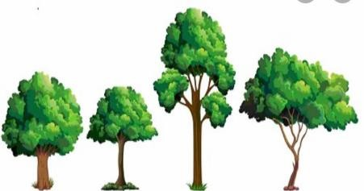

Ngắn nhất

Dài nhất

Cao nhất

Thấp nhất

**PHIẾU BÀI TẬP TUẦN 26: ĐƠN VỊ ĐO ĐỘ DÀI**

**Câu 1: Dùng thước đo độ dài của mỗi chiếc bút**

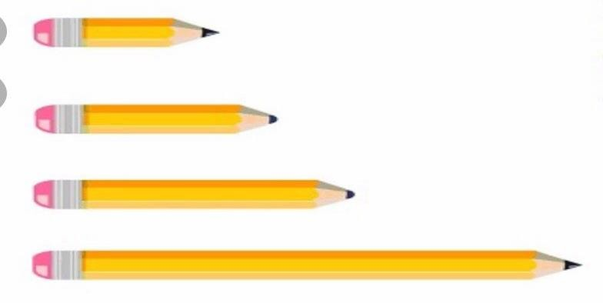

…… cm

…… cm

………cm

…… cm

**Câu 2:**

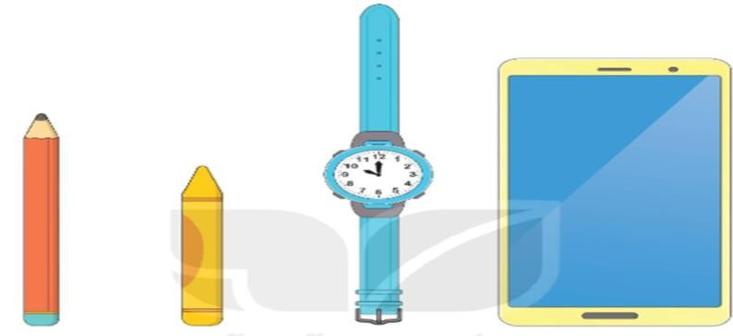

**Quan sát tranh và trả lời các câu hỏi sau:**

+ Đồ vật cao nhất là : .............................bằng. cm

+ Đồ vật thấp nhất là:..............................bằng cm

+ Đồ vật nào ở giữa chiếc bút sáp và chiếc điện thoại:..................................

+ Chiếc bút sáp đúng sau đồ vật nào:..................................................

+ Chiếc bút chì cao ..........cm . chiếc điện thoại cao cm

# Câu 3 m hãy đo độ dài của chiếc bút ?

: **E**

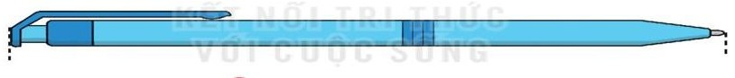

A.15 cm B.14 cm C.17 cm D.13cm

# PHIẾU BÀI TẬP TUẦN 27:

**PHÉP CỘNG SỐ CÓ 2 CHỮ SỐ VỚI SỐ CÓ 1 CHỮ SỐ**

**Câu 1: Đặt tính rồi tính**

|  |  |  |  |
| --- | --- | --- | --- |
| 67 + 2 | 78 + 1 | 23 + 3 | 11 + 6 |
| 32 + 4 |  |  |  |
| ………….  …………… | …………… | …………… | …………… |
| ………….  ……………. | ……………. | ….……….. | ………….. |
| …………..  …………….. | ………..….. | ……..……. | ………….. |

## Câu 2: *Em hãy viết 4 phép tính cộng có kết quả bằng 45*

.

|  |  |  |  |  |
| --- | --- | --- | --- | --- |
|  |  |  |  |  |

|  |  |  |  |  |
| --- | --- | --- | --- | --- |
|  |  |  |  |  |

|  |  |  |  |  |
| --- | --- | --- | --- | --- |
|  |  |  |  |  |

|  |  |  |  |  |
| --- | --- | --- | --- | --- |
|  |  |  |  |  |

# Câu 3: Điền Số?

91

+1

+ 3

+ 2

23

+ 2

+ 3

+ 0

+ 1

**Câu 4: *Điền số***

76 + 1 = ......... 43 +......... = 49

34 + ......= 34 56 + 2 + 1 = .........

.......+ 6 = 98 4 + 12 + ....... = 20

**Câu 5:**Lớp 1A có 20 bạn nam và 9 bạn nữ .Hỏi lớp 1A có tất cả bao nhiêu bạn? Viết phép tính thích hợp và ô trống.

|  |  |  |  |  |
| --- | --- | --- | --- | --- |
|  |  |  |  |  |

Lớp 1A có ……. bạn

# PHIẾU BÀI TẬP TUẦN 28:

**PHÉP CỘNG SỐ CÓ 2 CHỮ SỐ VỚI SỐ CÓ 2 CHỮ SỐ**

**Câu 1: Đặt tính rồi tính**

|  |  |  |  |
| --- | --- | --- | --- |
| 57 + 12 | 78 + 11 | 43 + 16 | 81 + 10 72 |
| + 14 |  |  |  |
| ………….  …………… | …………… | …………… | …………… |
| ………….  ……………. | ……………. | ….……….. | ………….. |
| …………..  …………….. | ………..….. | ……..……. | ………….. |

## Câu 2: *Viết kết quả của mỗi phép tính vào ô trống*

|  |  |  |  |  |  |  |
| --- | --- | --- | --- | --- | --- | --- |
| Phép tính | 17 + 21 | 72 + 2 | 24 + 10 | 0 + 32 | 73 + 23 | 21 + 13 |
| Kết quả |  |  |  |  |  |  |

**Câu 3**: ***Em hãy viết phép tính cộng có kết quả bằng 87***

.

|  |  |  |  |  |
| --- | --- | --- | --- | --- |
|  |  |  |  |  |

|  |  |  |  |  |
| --- | --- | --- | --- | --- |
|  |  |  |  |  |

|  |  |  |  |  |
| --- | --- | --- | --- | --- |
|  |  |  |  |  |

|  |  |  |  |  |
| --- | --- | --- | --- | --- |
|  |  |  |  |  |

**Câu 4:** Điền dấu thích hợp 33 12 + 33= 78

A. + B. – C. =

# Câu 5: Số?

**+ + = 46**

**Câu 6**: **Nối đúng**

**77**

**56**

**18**

**24 + 53**

**34 + 22**

**12 + 51**

**10 + 08**

# Câu 7:Tính nhẩm

73 + 13 **=**……… 60 + 10 + 20 = …... 16 + 3 = ……

89 + 10 = ………. 20 + 10 + 40 = …... 45 + 4 = ……

# Câu 8: Đúng ghi Đ/ Sai ghi S

17 + 61 = 75 + 1 12 + 45 > 57

78 > 55 + 13 42 + 5 < 12 + 23

# Câu 9: Nối phép tính ở các bông hoa có kết quả lớn hơn 29

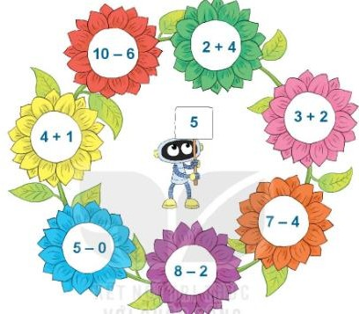

**24 + 2**

**18 + 21**

**25 + 10**

**29**

**1 + 28**

**35 + 5**

**6 + 11**

**20 + 25**

**Câu 10:** Trong chuồng có 18 con gà ,mẹ đi chợ mua thêm 21 con nữa .Hỏi trong chuồng có bao nhiêu con gà?

|  |  |  |  |  |
| --- | --- | --- | --- | --- |
|  |  |  |  |  |

Trong chuồng ………con gà

**Câu 11**: Tìm một số biết rằng khi lấy số đó cộng với số tròn chục bé nhất thì được 75?

Số đó là …….

**Câu 12.**Cho các số: 10; 20; 30; 40; 50; 60; 70; 80; 90.Em hãy lập các phép tính cộng có kết quả bằng 100.

………………………………………………………………………………..

…..……………………………………………………………………………

………………………………………………………………………………

# PHIẾU BÀI TẬP TUẦN 29:

**PHÉP TRỪ SỐ CÓ 2 CHỮ SỐ CHO SỐ CÓ 1 CHỮ SỐ**

**Câu 1: Câu 1: Đặt tính rồi tính**

|  |  |  |  |
| --- | --- | --- | --- |
| 88 – 5  – 4 | 51 – 1  …………. | 30 – 0  …………… | 19 – 3 77  …………… |
| …………… | …………… |  |  |
| ………….  ……………. | ……………. | ….……….. | ………….. |
| …………..  …………….. | ………..….. | ……..……. | ………….. |

**Câu 2:** Đánh dấu nhân vào ô trống ghi phép tính có kết quả bằng 23

14 – 0 28 – 5 24 - 3 27 – 1 25 – 2 19 – 1

# Câu 3: Số

14 - 0 =

49 - 5 =

31 - 1 =

47 - 7 =

62 - 1 =

38 - 4 =

**Câu 4:** Điền > < = *(1điểm)*

9

66

49 - 5

13 + 7 78

9 – 1 54 – 1 – 6

**Câu 5:** Nối kết quả với phép tính đúng để tìm cánh hoa cho mỗi chú ong.

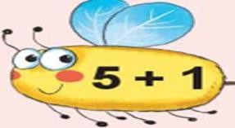

19 - 7

68 - 8



28 - 1

47 - 2

10 - 1



**27**

**9**

**12**

**45**

**60**



27 - 0

**Câu 6:** Từ ba số 1**3 , 5, 18** ,em hãy lập các phép tính thích hợp

|  |  |  |  |  |
| --- | --- | --- | --- | --- |
|  |  |  |  |  |

|  |  |  |  |  |
| --- | --- | --- | --- | --- |
|  |  |  |  |  |

|  |  |  |  |  |
| --- | --- | --- | --- | --- |
|  |  |  |  |  |

**Câu 7:** Nối các phép tính có kết quả bằng nhau?

1 6 + 1

88 – 8

49 – 4

66 - 2

80 – 0

13 + 4

78 – 14

23 + 22

**Câu 8:** Nhà em có 29 con vịt, đã bán đi 9 con vịt. Hỏi nhà em còn lại bao nhiêu con vịt?

|  |  |  |  |  |
| --- | --- | --- | --- | --- |
|  |  |  |  |  |

Số vịt còn lại là: con

**Câu 9:** Đúng ghi Đ, sai ghi S vào ô trống

72cm - 2cm = 70 86 cm – 2cm = 84 cm

;

72cm - 2cm = 70 cm 86 – 2 cm = 84cm

# PHIẾU BÀI TẬP TUẦN 31

**PHÉP TRỪ SỐ CÓ 2 CHỮ SỐ VỚI SỐ CÓ 2 CHỮ SỐ**

**Câu 1**:Đặt tính rồi tính :

98 - 42 44 - 21 ; 55 - 33 67 – 31 70 -

20

………… ………… ………… ….………

…………. ………… ………… ………… ….………

………….

………… ………… ………… ….………

………….

**Câu 2:** Tính nhẩm

70 -10 = …….. 10 – 10 = ……. 34 – 4 =…….

30 – 20 = …….. 68 – 18 = …… 80 – 30 = …….

**Câu 3**: Băng giấy màu xanh dài 42 cm,người ta dùng kéo cắt đi 1 đoạn dài khoảng 11 cm. Hỏi băng giấy còn lại dài bao nhiêu xăng ti mét ?

|  |  |  |  |  |
| --- | --- | --- | --- | --- |
|  |  |  |  |  |

Băng giấy còn lại dài ……cm

**Câu 4**:Một quyển sách dày 68 trang.bạn Nam ddaxddojc được 30 trang.Hỏi bạn Nam phải đọc bao nhiêu trang nữa để hết quyển sách.

|  |  |  |  |  |
| --- | --- | --- | --- | --- |
|  |  |  |  |  |

Bạn Nam cần đọc……. trang nữa thì hết quyển sách

**Câu 5:** Điền > < =.

19 …… 67 ; 68 ...... 67 99 ....... 100

69 …… 88 ; 56 - 32 .........44 82 – 12 ...... 23

- 11

56 ……... 55 - 1 68 - 43 ……… 66 42 – 2 ……..

72 - 22

**Câu 6**: Đúng ghi Đ, sai ghi S vào ô trống: (2 điểm)

|  |  |  |  |
| --- | --- | --- | --- |
| 79 - 23 = 56  ……. | ........ | 45 – 12 = 33 …… | 45 – 12 > 34 |
| 43 – 5 = 48  44 …… | ........ | 89 – 12 = 67 ……. | 67 – 23 < 89 – |

**Câu 7**: Nối phép tính với kết quả của phép tính đó:

12 + 33

12 + 3

45 + 12

83 - 71

12 + 3

67

45

23

12

70

34

80 - 10

78 - 12

35 - 1

22 - 10

56 – 33

**Câu 8**: Ly có 67 quả táo,Ly cho Hà 12 quả và cho Mi 1 chục quả.Hỏi Ly còn lại bao nhiêu quả?

Em hãy viết phép tính thích hợp:………………………………….

Ly còn lại ……quả táo

**Câu 9**: Tìm 1 số biết rằng lấy số tròn chục lớn nhất trừ đi 2 chục thì được số đó? Số đó là: ………….

**Câu 10:** Lấy số 87 trừ đi số có 2 chữ số giống nhau bé nhất thì được số?

|  |  |  |  |  |
| --- | --- | --- | --- | --- |
|  |  |  |  |  |

# PHIẾU BÀI TẬP TUẦN 32: XEM ĐỒNG HỒ - XEM LỊCH THÁNG

**Câu 1.Đồng hồ chỉ mấy giờ?**

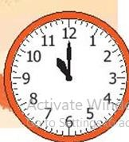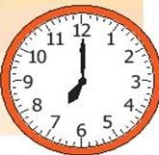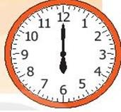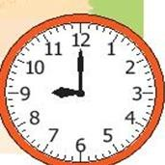

…………..… ………..…… ……..………

……...…..

# Câu 2:Quan sát lịch học của bạn My trong 1 tuần và viết tiếp vào chỗ chấm

|  |  |  |  |  |  |  |
| --- | --- | --- | --- | --- | --- | --- |
| Thứ hai | Thứ ba | Thứ tư | Thứ năm | Thứ sáu | Thứ 7 | Chủ nhật |
| Tiếng Việt | Nhạc | Thể dục | Tiếng Việt | Mĩ thuật | Nghỉ | Nghỉ |
| Toán | Đạo đức | Tiếng  Việt | Toán | TNXH | Nghỉ | Nghỉ |

+ Bạn My đi học vào những ngày nào? …………………………………………….

+ Bạn My học Tiếng Việt vào những ngày nào trong tuần?................................................

+ Thứ sáu bạn My học những môn gì?.................................................................

+Hôm qua bạn My học Nhạc với Đạo đức thì hôm nay bạn My sẽ học những môn gì?...........................................................................

**Câu 3.**Thứ 4 ngày 17 tháng 8 năm 2021.Vậy thì thứ 6 sẽ là ngày - tháng – năm nào A.Thứ 6 ngày 15 tháng 8 năm 2021

1. Thứ 6 ngày 16 tháng 8 năm 2021
2. Thứ 6 ngày 18 tháng 8 năm 2021
3. Thứ 6 ngày 19 tháng 8 năm 2021

**Câu 4.** Viết vào chỗ chấm cho thích hợp:

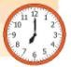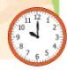

giờ vào học:............. giờ giờ tan trường. giờ

Buổi sáng thứ hai, vào học giờ mùa hè như đồng hồ trên. Hỏi buổi sáng em học ở trường hết mấy giờ?

**Câu 5:** Nối đúng thời gian làm việc của bạn Nam.

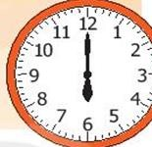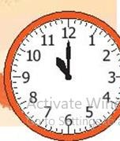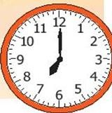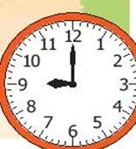

**Câu 6**: Hôm nay là thứ ba, ngày 18 tháng năm. Hỏi thứ năm trong tuần là ngày …… tháng năm.

**18**

**Tháng 5**

**Thứ ba**

?

**Tháng 5**

**Thứ năm**

A. Ngày 15 tháng 05 B. Ngày 20 tháng 05

C. Ngày 18 tháng 05 D. Ngày 20 tháng 04

**Câu7.** Viết vào chỗ chấm cho thích hợp:

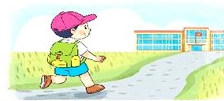

giờ vào học:............. giờ giờ tan trường. giờ

Buổi sáng thứ hai, vào học giờ mùa hè như đồng hồ trên. Hỏi buổi sáng em học ở trường hết mấy giờ?

|  |  |  |  |  |
| --- | --- | --- | --- | --- |
|  |  |  |  |  |

Trả lời:...............................................................................................................................

# Câu 8: Khoanh tròn vào câu trả lời đúng

1. *Hôm nay thứ 6 ngày 18 tháng 4 năm 2021 thì chủ nhật sẽ là ngày tháng năm nào ?*
   1. ngày 19 tháng 4 năm 2021
   2. ngày 20 tháng 4 năm 2021
   3. ngày 21 tháng 4 năm 2021
   4. ngày 22 tháng 4 năm 2021
2. *Đồng hồ có kim ngắn chỉ đến số 6, kim dài chỉ đến số 12 là mấy giờ?*

A. 4 giờ B. 5 giờ C.6 giờ D.7 giờ

# PHIẾU BÀI TẬP TUẦN 33: BẢNG CÁC SỐ TỪ 1 ĐẾN 100

## *Câu 1: Trong bảng các số từ 1 đến 100*

+ Có tất cả bao nhiêu số: ……….

+ Em hãy viết các số có 2 chữ số giống nhau :…………………………………………..

+ Em hãy viết các số có số 1: ……………………………………………………………….

+ Số bé nhất có 2 chữ số là: ………….

+ Số lớn nhất có 2 chữ số là: …………..

+ Số đứng trước số 40 là …………

+ Có bao nhiêu số có 1 chữ số:………..

+ Em hãy viết các số tròn chục:………………………………………………..

## *Câu 2: Đọc số:*

20: ……………………… 98:…………………………

23:……….…………….. 21:………………………….

45:…………………….. 80:……………………….

## *Câu 3: Điền số thích hợp vào chỗ chấm*

+ Số tám mươi lăm viết là ……..số đó gồm ……chục và đơn vị

+ Sốgồm 9 chục và 2 đơn vị viết là …….và đọc là …………………….

+ Số 36 đọc là …………………..gồm ……………………………………..

## *Câu 4: Có bao nhiêu số tròn chục.*

A.8 số B.9 số C.10 số

***Câu* 5:** Vẽ thêm cho được 40 chấm tròn Vẽ thêm cho được 25 ngôi sao



## *Câu 6:*

**Trả lời câu hỏi sau:**

|  |  |  |  |  |  |  |  |  |  |
| --- | --- | --- | --- | --- | --- | --- | --- | --- | --- |
| 0 |  |  |  | 4 |  |  |  |  | 9 |
|  | 11 |  |  |  | 15 |  |  | 18 |  |
|  |  | 22 |  |  | 25 |  |  |  | 29 |
|  |  |  | 33 |  |  |  |  |  |  |
| 40 |  |  |  | 44 |  |  | 47 |  |  |
|  |  |  |  | 54 | 55 |  |  |  |  |
|  | 61 |  | 63 |  |  | 66 |  |  | 69 |
|  |  | 72 |  | 74 |  |  | 77 |  |  |
|  | 81 |  |  |  | 85 |  |  | 88 |  |
| 90 |  |  |  | 94 |  |  | 97 |  | 99 |

1. Viết tiếp các số còn thiếu
2. Tô màu đỏ vào dãy số tròn chục
3. Tô màu vàng vào dẫy số có 2 chữ số giống nhau
4. Tô màu xanh vào các số có số 6

***Câu 7.***Làm theo mẫu:

Số 72 gồm 7 chục và 2 đơn vị 72 = 70 + 2 Số 84 gồm.............. và......................; 84 = ... + ....

Số 85 gồm.............. và......................; 85 = ... + ....

Số 98 gồm.............. và......................; 98 = ... + ....

Số 89 gồm.............. và......................; 89 = ... + ....

Câu 8: Những số ở giữa số 88 và 93 là: .....................................................

Câu 9:Từ các số 7, 2, 9, 1 em hãy

a.Lập các số có 2 chữ số ....................................................................

b.Lập các số có 2 chữ số giống nhau..................................................................

c. Sắp xếp các số vừa tìm đượctheo thứ tự từ lớn đến bé...............................................

# PHIẾU BÀI TẬP TUẦN 34: ÔN TẬP – KIỂM TRA

**Câu 1:(1 điểm) Viết số thích hợp vào ô trống**



**Câu 2: (1 điểm) a.Từ số 0 đến số 9 có tất cả mấy số?**

A. 8 số B.9 số C.10 số

# b. Kết quả của phép tính sau : 89 – 12 > 78 + 11

1. Đúng B.Sai

# Câu 3: (1 điểm) Đặt tính rồi tính

45 – 23 78 – 8 5 + 14 45 – 12

# Câu 4: (1 điểm) Đồng hồ chỉ mấy giờ?



…………..… ………..…… ……..………

……...…..

# Câu 5: (1 điểm) Với các số 48, 13, 35.Em hãy lập các phép tính cộng,trừ phù hợp

.

|  |  |  |  |  |
| --- | --- | --- | --- | --- |
|  |  |  |  |  |

|  |  |  |  |  |
| --- | --- | --- | --- | --- |
|  |  |  |  |  |

|  |  |  |  |  |
| --- | --- | --- | --- | --- |
|  |  |  |  |  |

|  |  |  |  |  |
| --- | --- | --- | --- | --- |
|  |  |  |  |  |

# Câu 6: (1 điểm) Dòng nào sau đây, viết đúng theo thứ tự từ bé đến lớn.

A. 3, 4, 5, 1,12, 22, 8

B. 23, 25, 27, 28, 29, 31

C. 34, 35, 23, 37, 89,100

# Câu 7: (1 điểm) Quan sát lịch học của bạn LAN trong 1 tuần và viết tiếp vào chỗ chấm

|  |  |  |  |  |  |  |
| --- | --- | --- | --- | --- | --- | --- |
| Thứ hai | Thứ ba | Thứ tư | Thứ năm | Thứ sáu | Thứ 7 | Chủ nhật |
| Mĩ thuật | Tiếng Việt | Thể dục | Tiếng Việt | Toán | Nghỉ | Nghỉ |
| Toán | Đạo đức | Toán | Toán | TNXH | Nghỉ | Nghỉ |

+ Bạn Lan đi học vào những ngày nào?

…………………………………………….

+ Bạn Lanhọc Toán vào những ngày nào trong tuần?................................................

+ Thứ ba bạn Lan học những môn gì?.................................................................

+Hôm qua bạn Lan học Thể dục với Toán thì hôm nay bạn Lan sẽ học những môn gì?...........................................................................

+ Lan nghỉ học vào những ngày nào:…………………………………….

# Câu 8: (1 điểm) Đánh dấu nhân vào các phép tính có kết quả lớn hơn 32

78 - 34

89 - 34

23 + 2

90 - 60

12 + 53

45 - 10

# Câu 9: (1 điểm) Mẹ mua cho An 45 cái kẹo.An cho bạn Mai mất đi 15 cái kẹo. Hỏi số kẹp còn lại của An là:

A.Bằng số kẹo của Mai

1. Nhiều hơn số kẹo của Mai
2. 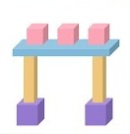Ít hơn số kẹo của Mai

**Câu 10:** (1 điểm) Có ………khối lập phương

Có khối hộp chữ nhật

**Câu 11.** Viết các số có hai chữ số và có chữ số 8 ở hàng đơn vị

…………………………………………………………………………………….

…………………………………………………………………………………….

…………………………………………………………………………………….

**Câu 12.**Viết các số có hai chữ số và chữ số hàng đơn vị là số liền sau của chữ số hàng chục.

…………………………………………………………………………………….

…………………………………………………………………………………….

# PHIẾU BÀI TẬP TUẦN 35 : ÔN TẬP CUỐI NĂM Câu 1. >, <, =?

|  |  |  |
| --- | --- | --- |
| 17 – 2 …. 16 | 17 – 4 …. 16 – 3 | 17 – 4 …. 18 – 3 – 2 |
| 30 …. 50 | 80 …. 10 | 18 – 4 + 3 …. 16 – 2 + 4 |

**Câu 2. Viết tiếp vào chỗ chấm:**

|  |  |
| --- | --- |
| + Số 58 gồm … chục và … đơn vị.  + Số 93 gồm … đơn vị và … chục.  + Số 26 gồm … chục và … đơn vị.  + Số … gồm 8 chục và 0 đơn vị.  + Số 11 gồm … chục và … đơn vị. | + Số liền trước số 30 là …  + Số liền sau số 20 là …  + Số liền trước số 97 là …  + Số bé nhất có một chữ số là …..  + Số bé nhất có hai chữ số là ..… |

**Câu 3. Tính :**

|  |  |  |  |
| --- | --- | --- | --- |
| 5 + 5 = …. | 9 + 1 = … | 10 – 2 = … | 7 + 3 – 8 = … |
| 6 + 3 = …. | 1 + 9 = ... | 10 – 3 =…. | 6 + 1 + 3 = ... |
| 4 + 5 = …. | 3 + 7 = … | 10 – 4 = …. | 10 – 7 + 3 = … |
| 7 + 3 = …. | 5 + 3 = … | 10 – 5 = …. | 7 + 1 + 2 = … |
| 1 + 8 = … | 2 + 8 =…. | 10 + 0 =…. | 1 + 8 + 1 = … |
| 0 + 10 =…. | 4 + 6 = …. | 10 – 9 =…. | 10 – 6 + 6 = … |

**Câu 4. Số?**

|  |  |  |  |
| --- | --- | --- | --- |
| 10 + …... = 68 | 76 – ….. = 13 | 84 + 5 = ..… | 29 – 3 – ….. = 11 |

|  |  |  |  |
| --- | --- | --- | --- |
| ...... + 3 = 67 | 19 – 13 = ….. | … – 35 = 62 | 55 + ….. – 18 = 10 |

**Câu 5.**Vẽ và đặt tên cho đoạn thẳng có độ dài 12cm:

…………. ……………………………………………………………

**Câu 6.**Sợi dây thứ nhất dài 11 cm, sợi dây thứ hai dài 8 cm. Hỏi cả hai sợi dây dài bao nhiêu cm?

|  |  |  |  |  |
| --- | --- | --- | --- | --- |
|  |  |  |  |  |

**Câu 7:** Trên dây phơi mẹ có treo 23 chiếc áo và quần, trong đó số áo là 10 cái

.Vậy hỏi số quần sẽ là bao nhiêu cái?

A.10 cái quần B. 33 cái quần C. 24 cái quần D.13 cái quần

# Câu 8: Điền Số?

-

67

-7

- 20

+ 41

- 35

+12

+ 4

45

**Câu 9. Viết phép tính thích hợp**

**Câu 10**: Đúng ghi Đ.sai ghi S

|  |  |  |  |  |
| --- | --- | --- | --- | --- |
|  |  |  |  |  |

|  |  |  |  |  |
| --- | --- | --- | --- | --- |
|  |  |  |  |  |

|  |
| --- |
| screenshot |
| screenshot |

71 cm + 25 cm = 96 cm 17 cm – 6 cm = 12 cm

23 cm + 12 cm = 35 94 cm – 91 cm = 3 cm

**Câu 11**. Em hãy đánh số thứ tự 1; 2; 3; 4 vào ô trống để xếp các số trên lưng chú rùa theo thứ tự từ bé đến lớn.

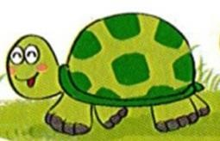

**23**

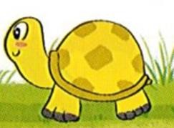

**37**

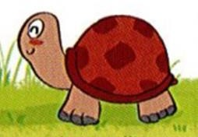

**73**



**13**

**Câu 12**: Viết vào chỗ chấm:

|  |  |
| --- | --- |
| a) đọc các số sau:  43: ……………………………………..  55: ……………………………………. | b) viết các số sau?  chín mươi tư: ………………..  Bảy mươi mốt: …………...….. |

**Câu 13**: Số?

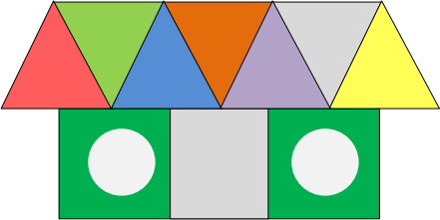

Có hình vuông

Có hình tam giác

Có hình tròn

**Câu 14.**Cho các chữ số: 0; 1; 4; 5.

1. Có bao nhiêu số có 2 chữ số viết được từ các chữ số trên?

…………………………………………………………………………………….

1. Có bao nhiêu số chẵn có 2 chữ số viết được từ các chữ số trên?

…………………………………………………………………………………

…

# Câu 15.Cho các số 0, 1, 2, 3, 4, 5

1. Tìm những cặp số khi cộng lại 3:……………………………………………………….
2. Tìm những cặp số mà khi cộng lại bé hơn 4:…………………………………………….

**Câu 16.**Hãy viết các số có hai chữ số và chữ số hàng chục là số lớn nhất có một chữ số.

…………………………………………………………………………………….

…………………………………………………………………………………….

**Câu 17.**Với ba số: 2; 3; 5 có thể viết được bao nhiêu số có 2 chữ số khác nhau.

Hãy viết các số đó.

…………………………………………………………………………………….

**Câu 18. Đúng ghi Đ.sai ghi S**

41cm + 25 cm = 56 67 cm – 50 cm – 7 cm = 10 cm

23+ 12 < 53 - 10

# Câu 19: Quan sát hình và cho biết:

78 < 45 + 12

**24 + 13**

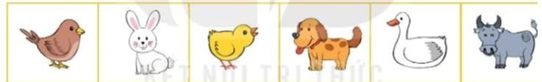

* Con chó đứng sau con nào? ………….………..
* Con chim đứng trước con nào ? ……………………..
* Con nào đứng ở giữa con chó và con trâu? ……..……………
* Con nào đứng ở giữa con gà và con trâu ? …………………….

**Câu 20.**Nối các phép tính có kết quả bằng 37

**12 + 25**

**64 - 41**

**95 - 4**

**37**

**49 - 12**

**57 - 20**

**45 - 10**